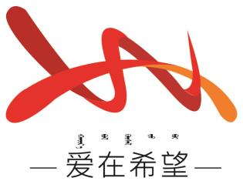
通辽经济技术开发区
新城街道希望新城社区工作简报

主办：希望新城社区党委 2025年12月16日
禁毒知识进社区 共建无毒平安家
为铸牢中华民族共同体意识，切实增强社区居民识毒、防毒、拒毒意识和能力，12月16日，通辽经济技术开发区新城街道希望新城社区联合通辽市禁毒大队，开展“禁毒知识进社区 共建无毒平安家”主题讲座，将专业禁毒宣传服务送到居民身边，营造安全和谐的社区氛围。
活动中，通辽市禁毒大队民警结合近年来典型的涉毒案例，以通俗易懂的语言讲解毒品的种类、外观特征及严重危害，重点剖析了毒贩针对不同年龄段居民的心理特点设计的各类涉毒陷阱，如面向青少年的“网红零食”伪装毒品、面向普通群众的“免费试用”“朋友推荐”等涉毒骗局。民警通过现场演示、互动问答等形式，向社区居民传授识别毒品伪装、防范毒品侵害的实用技巧，针对居民提出的如何辨别涉毒信息、遇到涉毒情况该如何处理等问题，逐一耐心解答，帮助居民消除认知盲区，树立正确的禁毒观念。同时，社区工作人员与民警向在场居民发放禁毒宣传手册、环保袋等宣传品，进一步扩大禁毒宣传覆盖面，提升居民的自我保护和法治维权意识。
此次活动，不仅满足了社区的禁毒宣传需求，而且有效提升了全民禁毒防范能力，倡导各民族家庭共同参与禁毒斗争，以家庭平安促进社区和谐，凝聚民族团结共识。下一步，希望新城社区将聚焦不同群体的需求开展形式多样的禁毒宣传和惠民服务活动，不断提升居民的安全感和幸福感，推动社区治理提质增效，让铸牢中华民族共同体意识在基层落地生根。
希望新城社区
2025年12月16日
影像资料：
